Nevelésfilozófia

Tematika

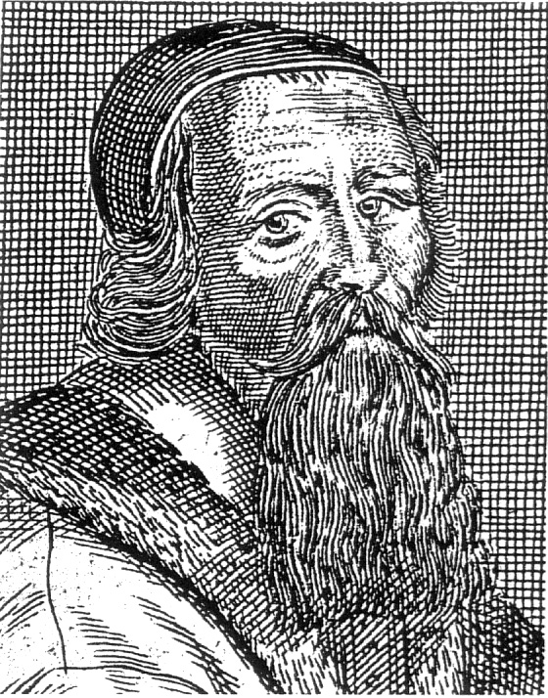

A nevelésfilozófiáról

A nevelhetőség kérdése

A nevelés célja

Nevelői stílusok

Nevelési módszerek

Elméleti koncepciók és iskolák

Követelmény:
Egy esszé készítése (legalább 10 000 leütés) a fenti témakörök egyikéből.

Javasolt irodalom:
Mihály Ottó: Bevezetés a nevelésfilozófiába. Okker Kiadó, Budapest, 1998.

Pukánszky Béla

